И.М. Бондарева
5 класс
Русский язык
Дата урока: 06.06.22
Урок 136 Систематизация изученного по теме «Пунктуация. Знаки препинания при обращении».
Цель урока: закрепить умения находить в тексте предложения с однородными членами, объяснять постановку знаков препинания.

ХОД УРОКА
I. Организационный момент.
Доброе утро, ребята!!!

Шестое июня
Классная работа
Пунктуация. Знаки препинания при обращении

II. Повторение.
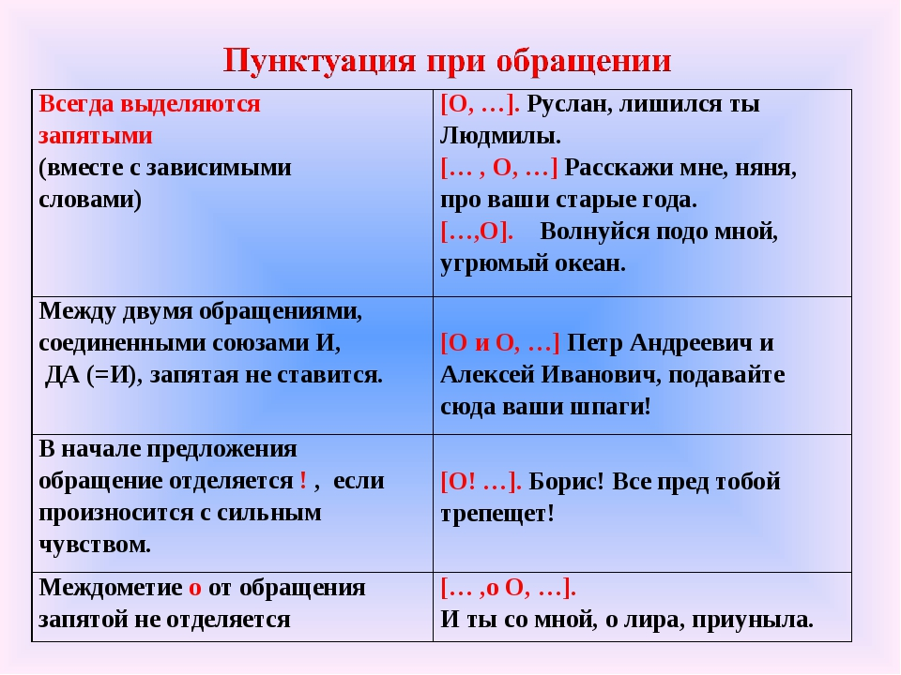

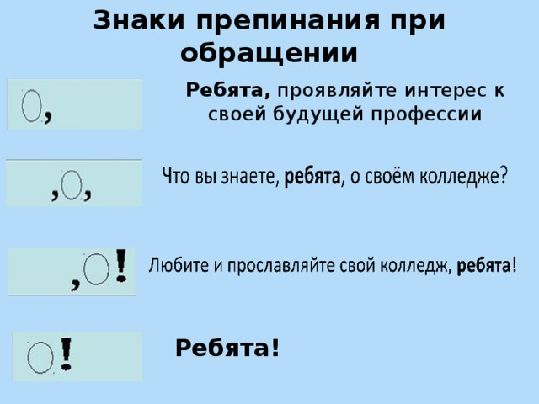

II. Выполните задание.
Тест по теме «Предложения с обращениями».

1. Выберите правильное определение:
Обращение – это…
а) слово, которое называет того, к кому обращаются;
б) слова, которые отвечают на один и тот же вопрос и относятся одному и тому же слову;
в) слово или словосочетание, которое является общим обозначением находящихся при нём однородных членов;
г) слово, которое выражает отношение говорящего к высказыванию.

2. Найдите неверное утверждение:
а) после обращения ставится запятая, если оно стоит в начале предложения;
б) перед обращением ставится запятая, если оно стоит в конце предложения;
в) обращение не выделяется знаками препинания;
г) обращение с двух сторон выделяется запятыми, если оно стоит в середине предложения;
д) обращение может выделяться восклицательным знаком.

3. Найдите предложения с обращениями:
а) Девочки и мальчики идут по аллее.
б) Девочки и мальчики, идите по тропинке!
в) Ты, дорогая моя Русь, мила мне до глубины души.
г) Русь мила мне до глубины души.

4. Каким членом предложения является обращение в предложении
Учителя, вы в нашем сердце остаётесь навсегда!
а) подлежащим;
б) сказуемым;
в) дополнением;
г) обращение не является членом предложения.

5. В каком предложении допущена ошибка в постановке знаков препинания:
а) Дорогие мои родители, я очень вас люблю.
б) Иван Иванович! Поздравляем Вас!
в) Догорай, костёр дотла!
г) Господа, вы готовы к конференции?

6. Укажите предложение, которое соответствует схеме [О, …]?
(знаки препинания не расставлены)
а) Вы пойдёте в кино ребята?
б) Ребята не ходите по улицам в тёмное время суток.
в) Как вы ребята настроены на сегодняшний концерт?
г) Ребята вы хотите поучаствовать в конкурсе?

7. Укажите предложение, которое соответствует схеме [ …, о, …].
(знаки препинания не расставлены)
а) Мама принеси мне воды.
б) Ну что дорогие друзья начнём беседу?
в) А теперь ты Дима нарисуй что-нибудь.
г) Я снова рад милые друзья.

8. Перестройте предложения так, чтобы подлежащие стали обращениями.
а) Ветер споёт нам про дикие горы. – Ветер, спой нам про дикие горы.
б) Мой друг настойчиво добивается цели.
в) Бабушка рассказывает сказку на ночь.
г) Ребята пошли на речку.
д) Мама купила мне книгу.
е) Петя сначала выучил уроки, а потом пошел гулять.

До свидания!!!

